Unidad 1:
Guía de Ejercicios 0.
Introducción Teórica

A fin de facilitar el desarrollo y resolución de ejercicios correspondientes a la guía teórica práctica del departamento de Química, nos disponemos repasar los siguientes conceptos.
- Notación científica
- Cálculos de Densidad
- Proporciones
Material de trabajo para esta guía Calculadora Científica.

Notación Científica

Es una manera rápida de representar un número utilizando potencias en base diez.
Se utiliza para escribir números muy grandes (con exponente positivo) o muy pequeños (con exponente negativo).

Ejemplo de un número muy grande: 71400000000000000000000000 = 7,14x10²⁶
Ejemplo de un número muy pequeño: 0,00000000000000000000245 = 2,45x10⁻²¹

Ejemplos:
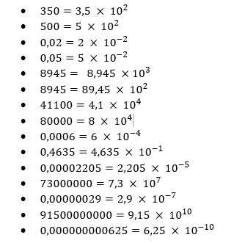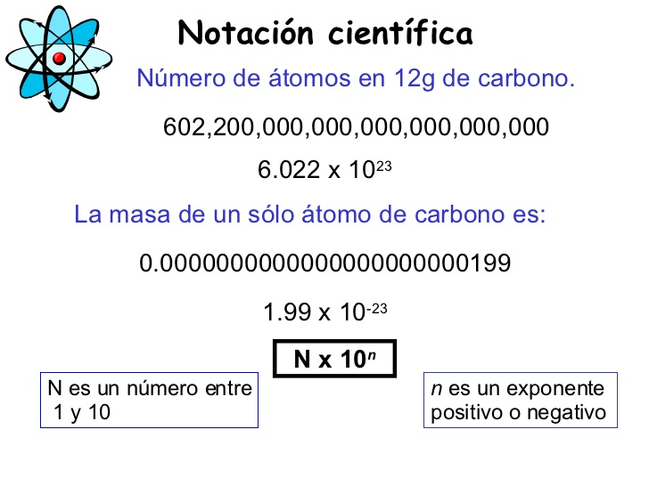

Ejercicios:
- Escriban los números siguientes en notación cientifica
a)78362126 b)0,000789 c) 27333 d)0,00188

- Raelizan los siguientes cálculos:

- 2,85 x 10⁴ + 7,2 x10⁴ =
- 4,5x10⁵ + 8,35 x 10 ³ =
- 6,24 x 10 ⁻³ - 7,81 x 10 ⁻⁴ =
- 6,02 x 10⁵ . 9,35 x 10 ⁶ =
- 9.67 x 10 ⁻⁶. 4,79 x 10 ⁸ =

Densidad

La densidad se define como la relación que existe entre la masa de la sustancia y el volumen que esta ocupa. La masa es una magnitud independiente de las demás, la unidad de masa en el SIMELA (sistema métrico legal argentino) es el kilogramo (1 kg= 1000 g). El volumen es una propiedad extensiva, pues depende de la cantidad de sustancia, la unidad de volumen en el SIMELA es el m3.La densidad resulta de una relación entre la masa y el volumen; cuanto mayor sea la masa, en un volumen más densa será la sustancia. Por lo tanto conociendo la masa y el volumen podemos calcular la densidad.
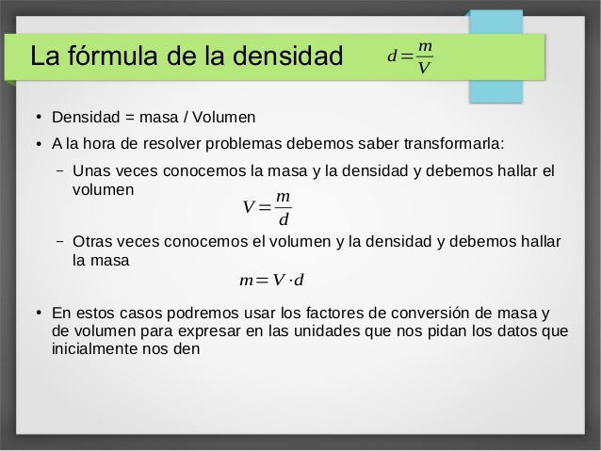

Para comenzar con la resolución de ejercicios recuerden las siguientes equivalencias:
1dm3= 1L 1cm3=1ml 1dm3=1000cm3 1kg= 1000g
Ejercicios
- El oro es uno de los metales denominados “preciosos” o “nobles” debido a su escasa abundancia, su alto valor económico y su tendencia a ser menos reactivo que la mayoría de los elementos químicos. Una pieza de oro cuya masa es de 54,3 kg ocupa un volumen de 2,81 cm3. Calcular su densidad.
- La densidad del hierro tiene un valor de 7860 kg/m3; la del cobre, 8,92 g/cm3 y la del aluminio, 2700 g/dm3. Ordenar en forma creciente la densidad de estos tres metales.

- En el siguiente cuadro se dan las densidades de distintos materiales en g/cm3. Expréselos en Kg/m3

Material | Densidad
 | g/cm³ | Kg/m³
mercurio | 13,6
oro | 19,3
platino | 21,4
plomo | 11,3
benceno | 0,9
agua | 1
Prof. Paula Silva de Oliva
Proporciones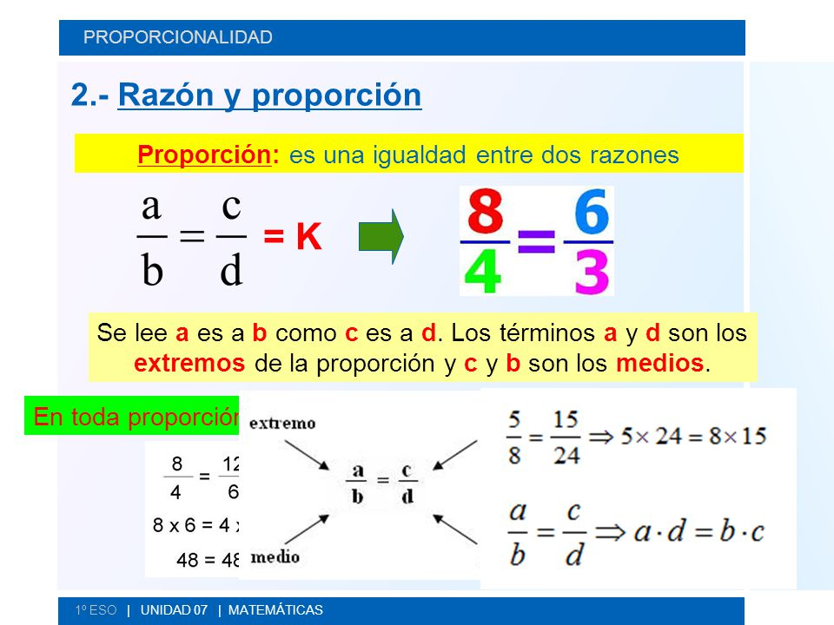

Ejercicios
a) Para preparar el menú de un batallón de 136 soldados se necesitan 34 kg de arroz ¿A cuántos soldados se les puede preparar un menú con 7 Kg de arroz?
b) Una vaca da 65 litros de leche en 4 días ¿Cuántos litros debe dar en 16 días? Si su producción es constante
c) Calcular el valor de x que satisface la siguiente igualdad

6x-2 = 7x + 9 2 3
- calcular el término desconocidos en las siguientes proporciones:
